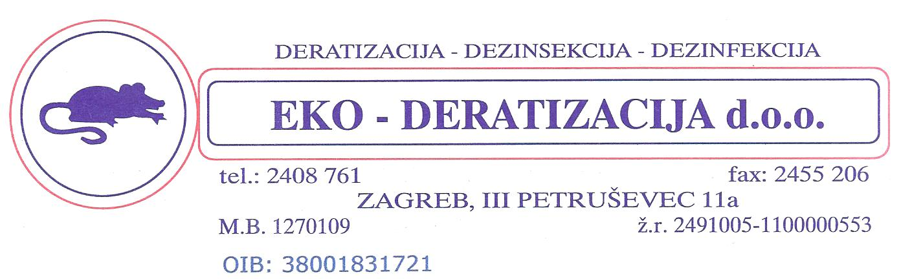
ZAGREB, 09.05.2013.
REPUBLIKA HRVATSKA
ZAGREBAČKA ŽUPANIJA
GRAD JASTREBARSKO
Predmet:
O B A V I J E S T - DEZINSEKCIJA KOMARACA

Poštovana/i,

Ovim putem Vas obavještavamo da će tvrtka Eko-deratizacija d.o.o. izvršiti suzbijanje odraslih komaraca-krilatica, dana 15.05.2013 (SRIJEDA) na području Grada Jastrebarskog.

Suzbijanje odraslih komaraca-krilatica – adulticidni tretman u vremenu od 05:00 do 07:00 sati.
Adulticidni tretmani – suzbijanje odraslih komaraca provoditi će se hladnim orošavanjem ULV metodom u naseljenoj zoni. Uz primjenu insekticida na osnovi niskotoksičnih piretroida koji se mješaju s vodom. U slučaju nastupanja nepovoljnih vremenskih prilika planirani tretmani će se odgoditi i provesti u prvom mogućem sljedećem terminu, o čemu ćemo Vas pravodobno obavjestiti.
Svi materijali koje ćemo koristit u tretmanima suzbijanja komaraca imaju uredna riješenja da se mogu koristiti na teritoriju Republike Hrvatske.

NAPOMENA: Molimo pčelare da provedu zaštitu svojih pčela i navedeno vrijeme (koriste se piretroidni insekticidi – OTROVNO ZA PČELE!).

Sa štovanjem,

EKO-DERATIZACIJA d.o.o.
Stjepan Presnec, direktor
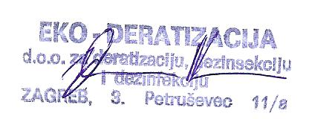
Dostaviti:
- Radio postaja Jastrebarsko
- MUP
- Hrvatski pčelarski savez

